МІНІСТЕРСТВО ОСВІТИ І НАУКИ УКРАЇНИ
ДЕПАРТАМЕНТ ОСВІТИ І НАУКИ
ЛЬВІВСЬКОЇ ОБЛАСНОЇ ДЕРЖАВНОЇ АДМІНІСТРАЦІЇ

Н А К А З

03.05.2017 р. | Львів | № 07-01/217

Про участь школярів
Львівщини у Всеукраїнському конкурсі
з квітникарства та ландшафтного
дизайну «Квітуча Україна»

Відповідно до наказу Міністерства освіти і науки України від 27.12.2016 № 1626 «Про затвердження Плану всеукраїнських і міжнародних організаційно-масових заходів з дітьми та учнівською молоддю на 2017 рік (за основними напрямами роботи)», наказу Національного еколого-натуралістичного центру учнівської молоді від 20.04.2017 №36 «Про підсумки заочного етапу Всеукраїнського конкурсу з квітникарства та ландшафтного дизайну «Квітуча Україна» у м. Києві з 10 до 12 травня 2017 року відбудеться Всеукраїнський конкурс з квітникарства та ландшафтного дизайну «Квітуча Україна». З метою участі школярів Львівщини у конкурсі

Н А К А З УЮ:

1. Директору комунального закладу Львівської обласної ради «Львівський обласний центр еколого-натуралістичної творчості учнівської молоді» Кийку А.О. відрядити школярів Львівської області в м. Київ для участі у Всеукраїнському конкурсі з квітникарства та ландшафтного дизайну «Квітуча Україна» (список додається).
2. Керівником делегації призначити Божик Іванну Василівну, вчителя біології Великопільського НВК Яворівського району, керівника гуртків КЗ ЛОР «Львівський обласний центр еколого-натуралістичної творчості учнівської молоді», та покласти на неї відповідальність за збереження життя і здоров’я дітей у дорозі та під час перебування в м. Києві.
4. Видатки на відрядження провести за рахунок коштів КЗ ЛОР «Львівський обласний центр еколого-натуралістичної творчості учнівської молоді» (кошторис додається).

5. Контроль за виконанням наказу покласти на начальника управління департаменту освіти і науки С.І. Книшик.

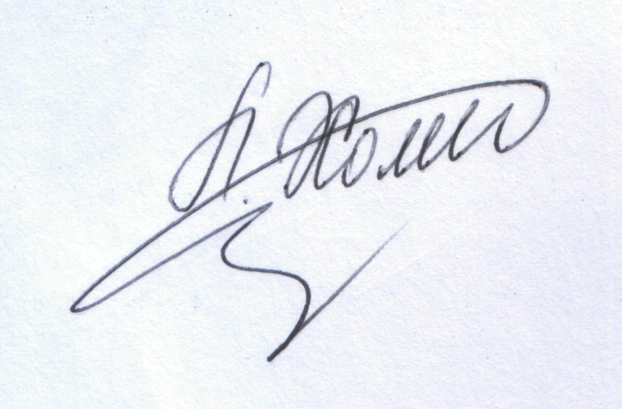
Директор Л.С.Мандзій

Додаток
до наказу департаменту
освіти і науки ЛОДА
від 03.05.2017р. № 07-01/217

С П И С О К
учасників Всеукраїнського конкурсу
з квітникарства та ландшафтного дизайну «Квітуча Україна»

1. | Павлик Вероніка | - | учениця 9 класу Великопільського НВК Яворівського району, вихованка гуртка «Юні квітникарі» КЗ ЛОР «ЛОЦЕНТУМ»;
2. | Прус Марія | - | учениця 7 класу Великопільського НВК Яворівського району, вихованка гуртка «Юні квітникарі» КЗ ЛОР «ЛОЦЕНТУМ»;
3. | Данчишин Соломія | - | учениця 9 класу Великопільського НВК Яворівського району, вихованка гуртка «Юні квітникарі» КЗ ЛОР «ЛОЦЕНТУМ»;
4. | Зінкевич Оксана | - | учениця 7 класу Великопільського НВК Яворівського району, вихованка гуртка «Юні квітникарі» КЗ ЛОР «ЛОЦЕНТУМ».

Начальник управління департаменту освіти і науки | С. І. Книшик

Додаток
до наказу департаменту
освіти і науки ЛОДА
від 03.05.2017р. № 07-01/217

КОШТОРИС

витрат на відрядження школярів Львівщини
у м. Київ
09-13 травня 2017 року
(Захід №6 «Всеукраїнський конкурс з квітникарства та ландшафтного дизайну «Квітуча Україна»)

Проїзд Львів- Київ –Львів | 160.00 х 5 ос. х 2 | 1600.00 грн.
Добові | 60.00 х 5 ос. х 2 дн. | 600.00 грн.
Харчування | 80.00 х 5 ос. х 3 дн. | 1200.00 грн.
Проживання дітей | 150.00 х 4 ос. х 2 дн. | 1200.00 грн.
Проживання керівника | 250.00 х 1 ос. х 2 дн. | 500.00 грн.
Проїзд по м.Києву | 5.00 х 5 ос. х 2 дн. | 50.00 грн.
Придбання квіткової  продукції та обладнання |  | 1200.00 грн.
 |  | 6350.00 грн.

Директор А. Кийко

Головний бухгалтер М.Федоляк

Завізували:
Начальник управління департаменту освіти і науки |  | С.І. Книшик
Заступник начальника відділу департаменту освіти і науки |  | Л.І. Солтис
Головний спеціаліст відділу департаменту освіти і науки |  | Ю.В.Савчин
Директор комунального закладу Львівської обласної ради «Львівський обласний центр еколого-натуралістичної творчості учнівської молоді» |  | А.О.Кийко

